2. cvičenie - GONIOMETRICKÉ ROVNICE
Toto učivo triedy 2.MZ a 2.L už na hodinách MATEMATIKY prebrali a majú v zošite na túto tému prepočítané príklady.
Pre triedu 2. K a žiakov, ktorí na hodinách chýbali je to nové učivo a budú sa ho musieť naučiť samostatne dištančnou formou.

Pri riešení základných goniometrických rovníc je potrebné vedieť :
- Vlastnosti základných goniometrických funkcií:
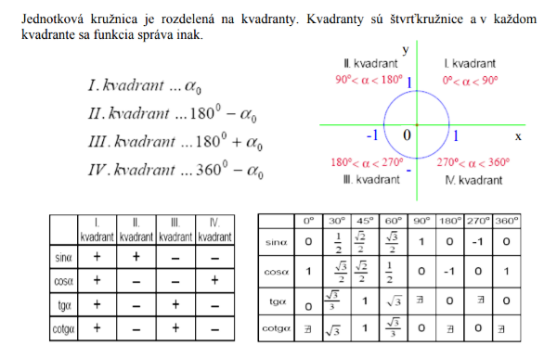

- Vlastnosti a grafy goniometrických funkcií – dá sa podľa nich vytvoriť Tab.1
Tabuľka znamienok goniometrických funkcií
- Tabuľku hodnôt goniometrických funkcií – alebo hodnoty prepočítavať pomocou kalkulačky
- Periódu funkcií
- Pozorne si pozrite videá:
https://www.youtube.com/watch?v=XD9EqFO_DAQ
https://www.youtube.com/watch?v=zemfqxc0pm0
https://www.youtube.com/watch?v=_hiAXXITzJM
- Na doštudovanie môžete použiť aj učebnice, zbierky úloh, alebo materiály z webstránok. Napríklad :
https://www.galeje.sk/web_object/9476.pdf
https://oskole.detiamy.sk/clanok/goniometricke-rovnice-a-nerovnice
https://matematika.cz/goniometricke-rovnice
http://kdm.karlin.mff.cuni.cz/diplomky/motyckova/Stranky_s_aplety/Urcovani_hodnot_goniom_fci.html

GONIOMETRICKÉ ROVNICE typy f(x) = a

Príklad 1:
Riešte v R goniometrickú rovnicu sin x = 0,5 (1/2)

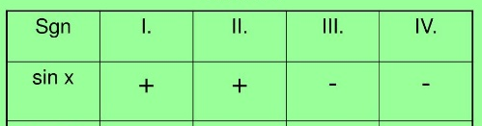
- „Znamienko“ : funkcia sínus má znamienko + v I. a II. kvadrante (+0,5) podľa tab.1, alebo podľa grafu funkcie sínus

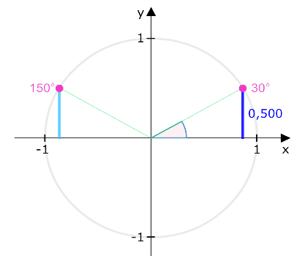
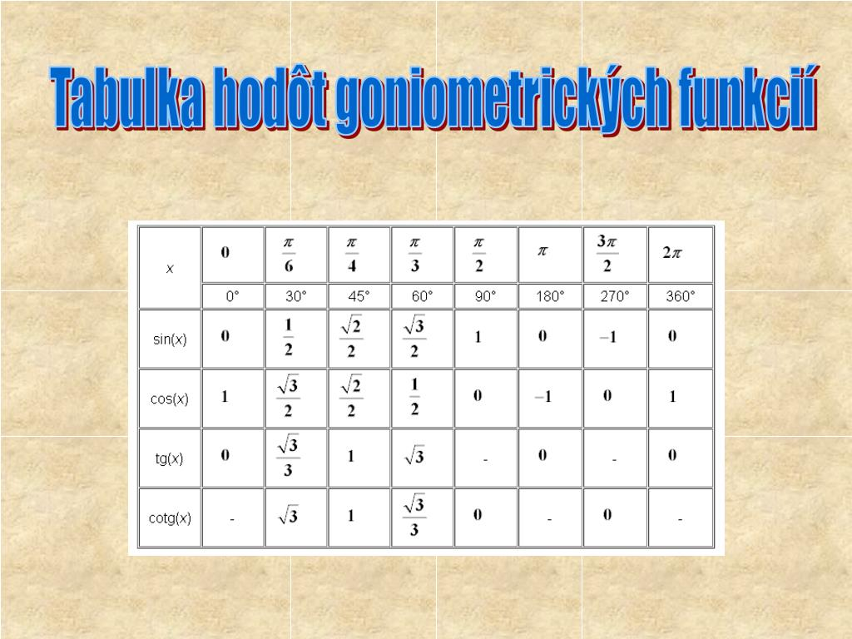
- Základný uhol = uhol z I. kvadrantu je podľa tab.2 pre sínus x = 0,5
x₀ = 30°
- Riešenie bude teda v I. kvadrante a v II. kvadrante:
I. kvadrant: x₁ = 3O°+ k. 360°
II. kvadrant: x₂ = (180°- 30°)+ k. 360° = 150°+ k. 360°

- Perióda vyjadruje ďalšie riešenia > 360°
napríklad pre k=1
I. kvadrant: x₁ = 3O°+ 1. 360° = 390° (pozri si obrázok grafu)
II. kvadrant: x₂ = 150°+ 1.360° = 510°
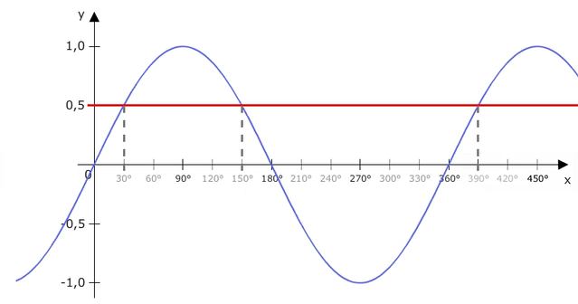

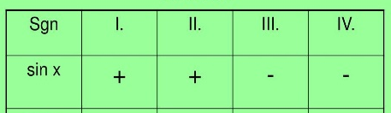
Príklad 2:
Riešte v R goniometrickú rovnicu sin x = -0,5
- „Znamienko mínus“ má funkcia sínus v III. a IV. kvadrante (-0,5)
- Základný uhol = uhol z I. kvadrantu je podľa tab.2 pre sínus x = 0,5
x₀ = 30°
- Riešenie bude teda v III. a IV. kvadrante:
III. kvadrant: x₁ = (180°+ x₀)+ k. 360°= (180°+ 30°) + k. 360°= 21O°+ k. 360°
IV. kvadrant: x₂ = (360°- x₀)+ k. 360° = (360°- 30°) + k. 360°= 330°°+ k. 360°

- Do zošita na novú dvojstranu si NAPÍŠTE svoje meno a triedu a NADPIS:
2. cvičenie - GONIOMETRICKÉ ROVNICE 1
- Do zošita, pod nadpis si urobte poznámky.
Iba typ goniometrických rovníc v tvare f(x) = d
- Vypočítajte v množine R ďalšie základné goniometrické rovnice:
Pr.3 cos x = - $\frac{\sqrt{2}}{2}$ Pr.4 cos x = $\frac{\sqrt{3}}{2}$ Pr. 5 sin x = $\frac{\sqrt{2}}{2}$

- Žiak ktorý si úlohu v EduPage otvorí, musí ju v zozname domácich úloh označiť tlačidlom "Vybavené".
- Cvičenia sú uverejnené aj na web stránke https://matfyi.webnode.sk/matematika-2/
- Poznámky a príklady si urobte do konca týždňa – do 3. apríla 2020
Hotové vypracované cvičenie mi NEPOSIELAJTE!
- V pondelok 6. apríla 2020 budem uverejňovať nové príklady
GONIOMETRICKÉ ROVNICE 2
- Prípadné otázky mi posielajte priamo na EduPage cez poštu alebo chat.

